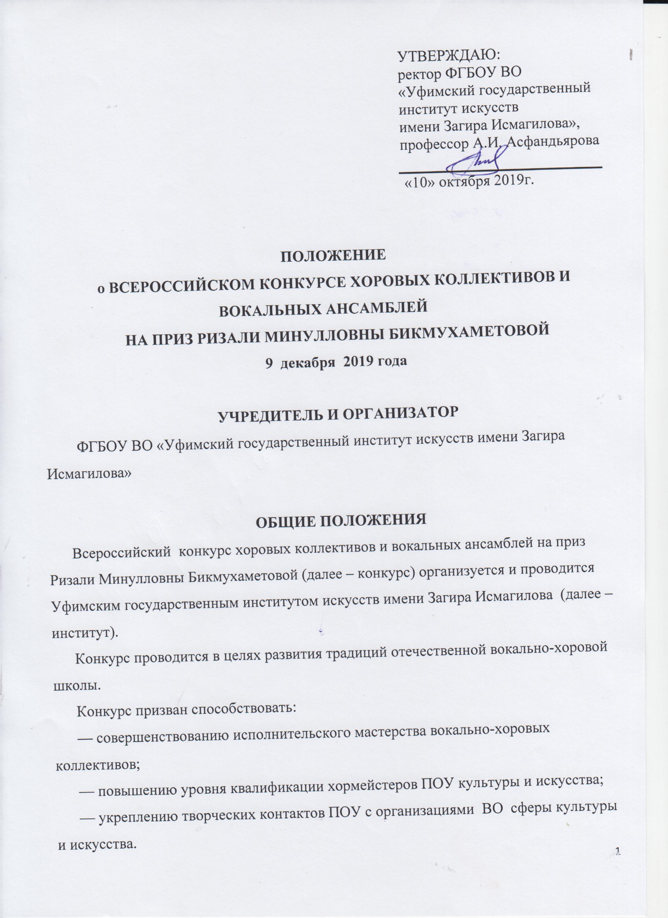
УСЛОВИЯ ПРОВЕДЕНИЯ КОНКУРСА
Во Всероссийском конкурсе хоровых коллективов и вокальных ансамблей на Приз Ризали Минулловны Бикмухаметовой
принимают участие учебные вокальные ансамбли и хоровые коллективы обучающихся по программам среднего профессионального образования в области культуры и искусства, а также музыкально-педагогических колледжей.
Конкурс проходит среди академических коллективов в следующих номинациях:
• «Хоровые коллективы» (смешанные, однородные)
• «Вокальные ансамбли» (смешанные, однородные)
В составе хорового коллектива допускается участие иллюстраторов не более 25% от
общего количества участников хора.
В составе вокального ансамбля участие иллюстраторов не допускается.
Конкурсные прослушивания проводятся в один тур.

ПРОГРАММНЫЕ ТРЕБОВАНИЯ
Участникам конкурса в обеих номинациях необходимо представить программу, состоящую из трёх разнохарактерных произведений без ограничений по жанрам и стилю. Существенным условием конкурсной программы является исполнение двух произведений a’cappella. Произведения с сопровождением исполняются под аккомпанемент музыкальных инструментов (фонограммы не допускаются). Продолжительность выступления не должна превышать 15 минут с учётом времени выхода хора и ухода со сцены.
УСЛОВИЯ УЧАСТИЯ В КОНКУРСЕ
Для участия в конкурсе необходимо не позднее 30 ноября 2019 года подать заявку по прилагаемому образцу (Приложение 1). Скан-копиязаявки, заверенной руководителем организации, а также в форматеWordпринимаются по электронному адресу: khdugai@mail.ru.

К заявке (по образцу) следует приложить скан-копии следующих документов:
- паспорт (копия) руководителя и концертмейстера коллектива;
- список участников хора/вокального ансамбля с указанием Ф.И.О., курсов обучающихся и Ф.И.О. иллюстраторов;
- краткая творческая биография хорового коллектива/вокального ансамбля;
- фотография хора/вокального ансамбля (размером не более 2 Mb);
- согласие на обработку персональных данных руководителя и концертмейстера по форме (Приложение2)

ФИНАНСОВЫЕ УСЛОВИЯ КОНКУРСА
Конкурс проводится без вступительного взноса.
Оплата проезда, расходов на питание и проживание конкурсантов и собственных концертмейстеров осуществляется за счёт средств участников или направляющей организации.Иногородним коллективам предоставляется общежитие при условии наличия свободных мест в студенческом общежитии УГИИ им. З. Исмагилова на условиях возмещения стоимости проживания участниками конкурса.

ПОДВЕДЕНИЕ ИТОГОВ, ПРАВА ЖЮРИ
И ОРГКОМИТЕТА КОНКУРСА
Жюри присуждает звания лауреатов и дипломантов. Жюри имеет право присуждать не все места, делить место между конкурсантами, учреждать Гран-при, специальные дипломы, призы, дипломы «Лучший концертмейстер», «Лучший дирижёр», «Лучший исполнитель сольной партии», награждать преподавателей за подготовку лауреатов и дипломантов.
Решение жюри является окончательным и пересмотру не подлежит.
Оргкомитет оставляет за собой право аудио- и видеозаписи выступлений участников конкурса, и использование этих материалов в рекламных, информационных, методических целях.
КОНТАКТНАЯ ИНФОРМАЦИЯ
Заведующая кафедрой хорового дирижирования, доцентАлсу АфгановнаХасбиуллина (+7 9613630500)
Доцент кафедры хорового дирижирования Наталья Евгеньевна Буткевич (+7 9272386684)
e-mail: khdugai@mail.ru
ПРИЛОЖЕНИЕ 1
ЗАЯВКА
на участие воВсероссийском конкурсе хоровых коллективов и вокальных ансамблей
на Приз РизалиМинулловныБикмухаметовой
Уфа, 2019

1. Наименование хора/вокального ансамбля
2. Наименование направляющего образовательного учреждения, e-mail, контактные телефоны образовательного учреждения _____________________________________________________________________

3. Ф.И.О. (полностью) руководителя хора и контактные телефоны,_____________________________________________________________

Программа:
(композитор, автор слов, название произведения)

1)

2)

3)

С условиями конкурса ознакомлен и согласен:

(подпись руководителя хора/вокального ансамбля)

Руководитель учреждения
(дата, подпись, расшифровка подписи, печать)

ПРИЛОЖЕНИЕ 2
СОГЛАСИЕ
НА ОБРАБОТКУ ПЕРСОНАЛЬНЫХ ДАННЫХ

г. Уфа |  |  |  |  |  |  |  | « |  | » |  | 20 |  | г.
Я, |  |  |  |  |  |  |  |  |  |  |  |  |  |  | ,
(фамилия, имя, отчество, в том числе имевшиеся ранее)
проживающий(ая) по адресу:
паспорт |  | серия |  |  |  | №
^{(когда и кем выдан)}

настоящим даю своё согласие на обработку федеральным государственным бюджетным образовательным учреждением высшего образования «Уфимский государственный институт искусств имени Загира Исмагилова» (далее – оператор, 450008, г.Уфа, ул.Ленина, д.14)моих персональных данных и подтверждаю, что, давая настоящее согласие, я действую своей волей и в своих интересах.
Согласие даётся мною в целях, связанных с подготовкой и проведением Всероссийского конкурса хоровых коллективов и вокальных ансамблей на приз РизалиМинулловныБикмухаметовой и распространяется на следующие персональные данные:
- фамилия, имя, отчество;
- должность, место работы (с указанием наименования организации, фамилии, имени, отчества индивидуального предпринимателя);
- пол, число, месяц, год и место рождения;
- образование (специальность, квалификация, наименование образовательного учреждения, дата окончания);
- государственные, ведомственные и региональные награды (наименование награды, дата награждения);

- адрес места жительства (по месту регистрации, фактический);
- стаж работы (службы) (общий, в отрасли);
- характеристика с указанием конкретных заслуг, являющихся основанием для представления к награждению;
- данные общегражданского паспорта (серия, номер, дата выдачи, наименование органа, выдавшего паспорт).
Настоящее согласие предоставляется на осуществление действий в отношении моих персональных данных, которые необходимы или желаемы для достижения вышеуказанных целей, включающих (без ограничения): сбор, систематизацию, накопление, хранение, уточнение (обновление, изменение), использование, распространение (в том числе передачу), обезличивание, блокирование, уничтожение, осуществление любых иных действий с моими персональными данными с учётом федерального законодательства.
Обработка персональных данных будет осуществляться следующими способами: в информационных системах персональных данных с использованием средств автоматизации и (или) без использования средств автоматизации.
В случае неправомерного использования предоставленных мною персональных данных согласие отзывается моим письменным заявлением.
Согласие дано мною на период со дня его подписания доистечения сроков хранения соответствующей информации или документов, содержащих информацию с персональными данными, установленных оператором.

Я ознакомлен(а), что:
1) согласие на обработку персональных данных действует со дня его подписания до дня отзыва в письменной форме;
2) согласие на обработку персональных данных может быть отозвано на основании письменного заявления в произвольной форме.

(фамилия и инициалы лица, давшего согласие) |  | ^{(личная подпись)}

